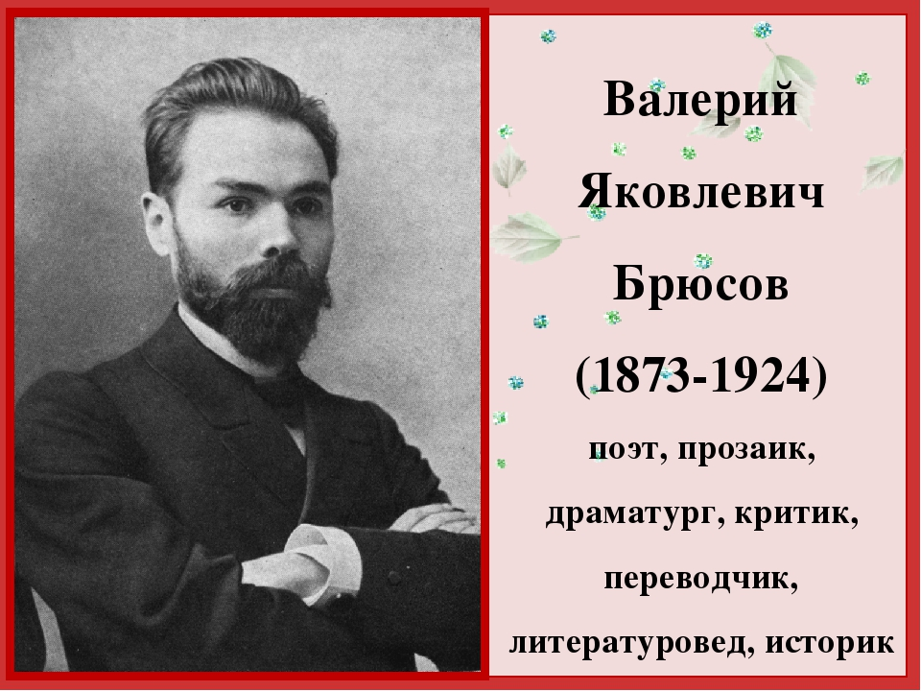

**13 декабря – 145 лет со дня рождения Валерия Яковлевича Брюсова (1873-1924), русского поэта, прозаика, критика.**

Валерий Яковлевич Брюсов, русский поэт, внук поэта-баснописца И. Л. Бакулина и бывшего крепостного, откупившегося на волю и открывшего в Москве торговое дело. Родился в Москве.

В 1893—1899 учился на историко-филологическом факультете Московского университета. В 1894—1895 годах издал три сборника «Русские символисты», составленные главным образом из стихов самого Брюсова (в том числе под различными псевдонимами).

Во второй половине 1890-х годов Брюсов вошел в круг наиболее известных поэтов-символистов, сблизился с К. Д. Бальмонтом.

После окончания университета Брюсов, проработав некоторое время в журнале П. И. Бартенева «Русский архив», стал одним из инициаторов и руководителей основанного в 1899 г. С. Л. Поляковым издательства «Скорпион», объединившего сторонников «нового искусства». Он стал также главным организатором альманаха «Северные цветы»  и журнала «Весы»  — ведущего журнала русского символизма, где Брюсов был и основным автором, и редактором. В "Весах" печатались Андрей Белый, Константин Бальмонт, Вячеслав  Иванов, Максимилиан Волошин и др. Брюсов был тесно связан также с Литературно-художественным кружком, директором которого с 1908 г он был.

Брюсов блестяще переводил Э. Верхарна, П. Верлена, Э. По, Р. Роллана, произведения армянских поэтов, исследовал творчество А. С. Пушкина, Н. В. Гоголя, Ф. И. Тютчева, Е. Л. Баратынского.

После Октябрьской революции Брюсов был одним из наиболее активных литературных и издательских деятелей столицы:  возглавлял Комитет по регистрации печати; был заведующий Московским библиотечным отделом при Наркомпросе; в январе 1919 — феврале 1921 гг. председатель Президиума Всероссийского союза поэтов и т.д.

В 1921 году организовал Высший литературно-художественный институт (ВЛХИ) и до конца жизни был его ректором и профессором.